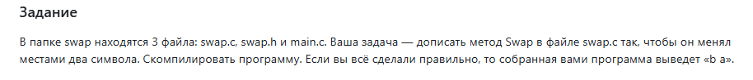

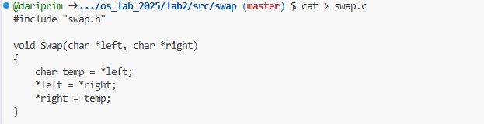





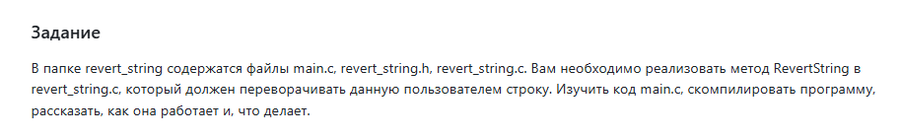

Изучим код main.c

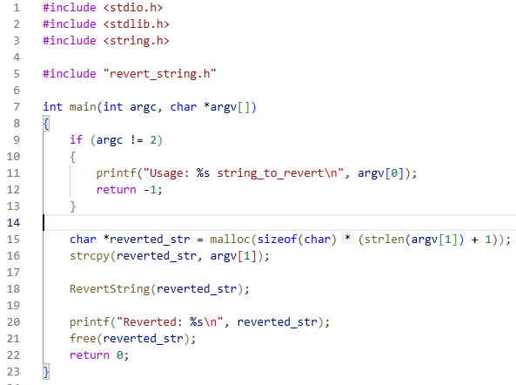

* argc - количество аргументов (включая имя программы). Проверяем, что передан ровно один аргумент (строка для разворота).   
  Если нет - выводим инструкцию и завершаем с ошибкой
* malloc выделяет память под новую строку
* strlen(argv[1]) + 1 - длина исходной строки + 1 для нулевого терминатора '\0', чтобы работали функции string.h
* strcpy копирует исходную строку в выделенную память
* free освобождает выделенную память
* Возвращает 0 (успешное завершение)



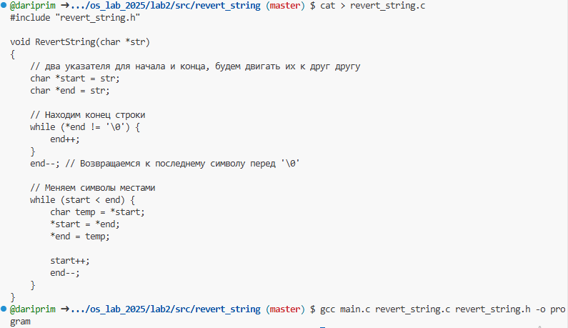

Result:



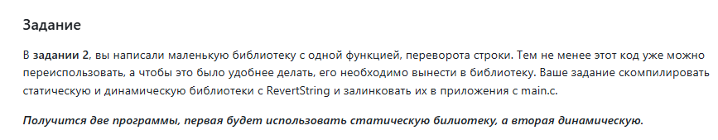

|  |  |
| --- | --- |
| **Статическая библиотека** | **Динамическая библиотека** |
|  |  |

Завершаем работу:

